Nama : Aswangga Bhanu Rizqullah

Kelas : 5 A / Kelompok 3

**Homework Week 10**

Soal 1. Buatlah API untuk upload photo pada data movies

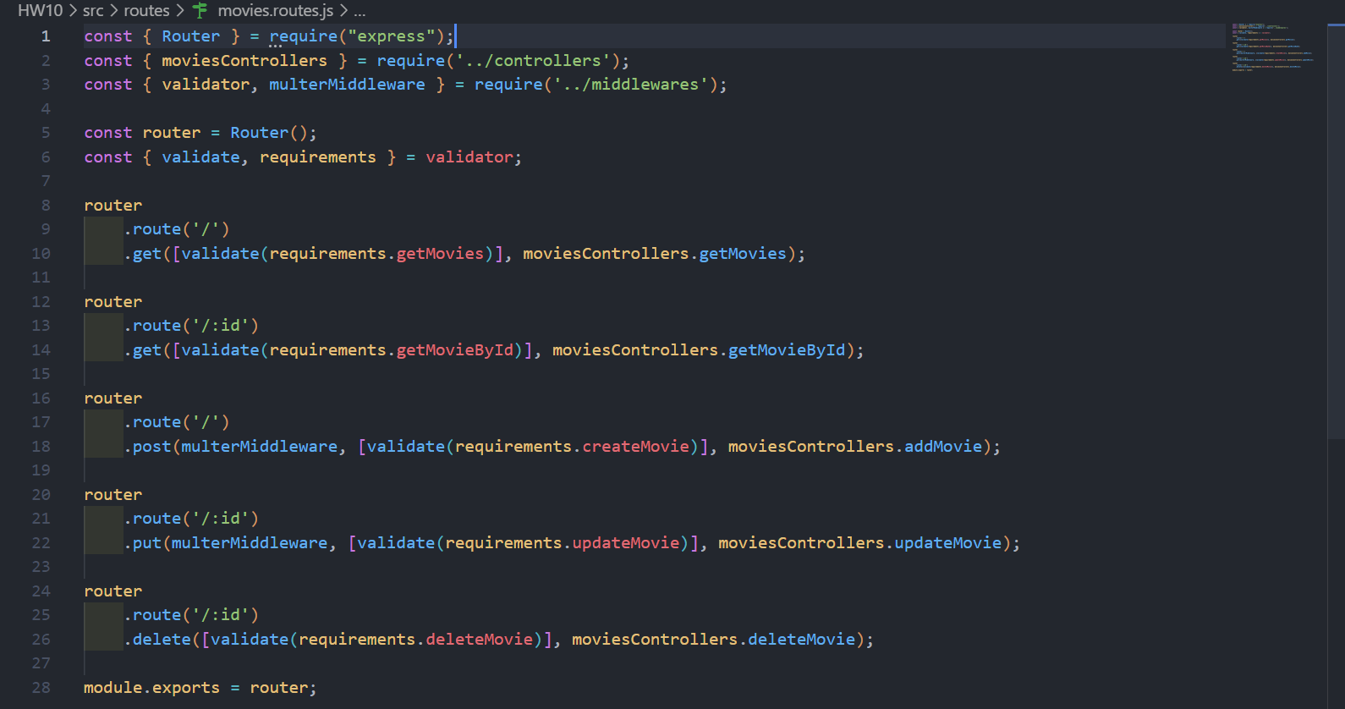

Soal 2. Terapkan design Pattern MVC + Repository pada code teman-teman

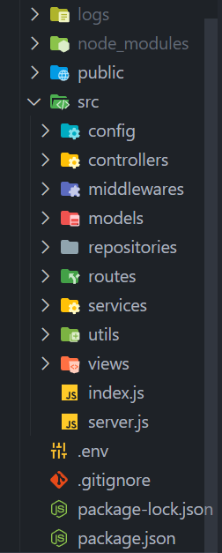

Link Repository Github

<https://github.com/Bhanurzh/RakaminFSWD/tree/main/HW10>